Prueba de performance con la herramienta JMETER de la página web: <http://www.testingyes.com/onlineshop/>

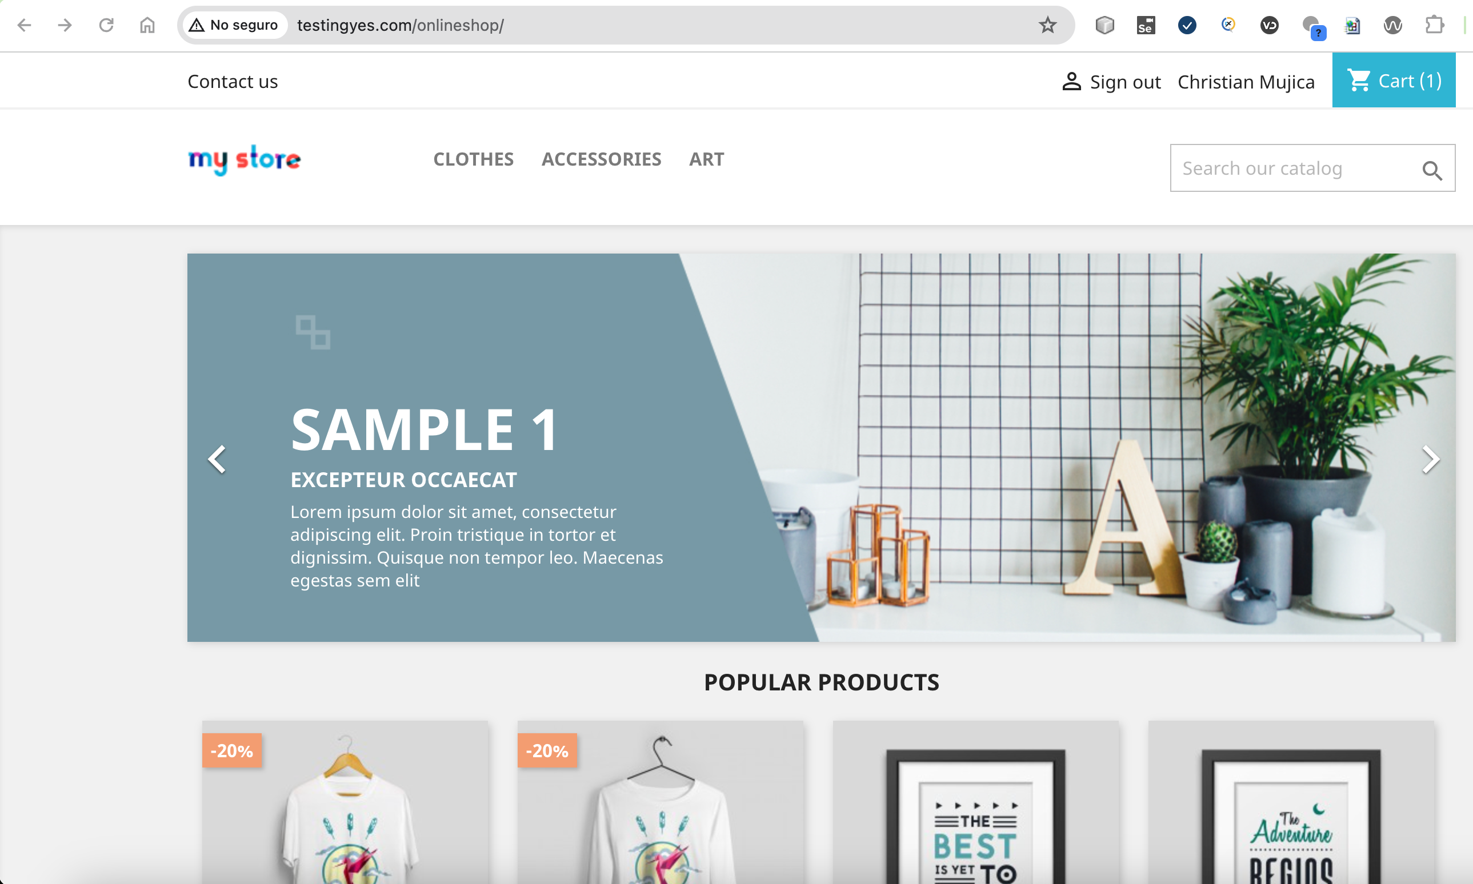

La presente página es una para compra de ropa y accesorios en línea, la página en mención cuenta con los siguientes módulos entre los cuales destacan:

* Inicio de sesión.
* Compra de accesorios a través de las opciones de menú (clothes, accesorios, art) y cada una de estas opciones dividida por sub menús.
* Agregar los artículos seleccionados al carrito de compra.
* Proceso de compra
* Cierre de sesión.

Para la prueba de performance se hizo un recorrido por todos el flujo mencionado, de esta manera para evaluar el tiempo de respuesta de la pagina web.

**Herramienta JMETER:**

En esta sección se va a visualizar como se configuro la herramienta para abarcar el flujo de la página web con un solo usuario.

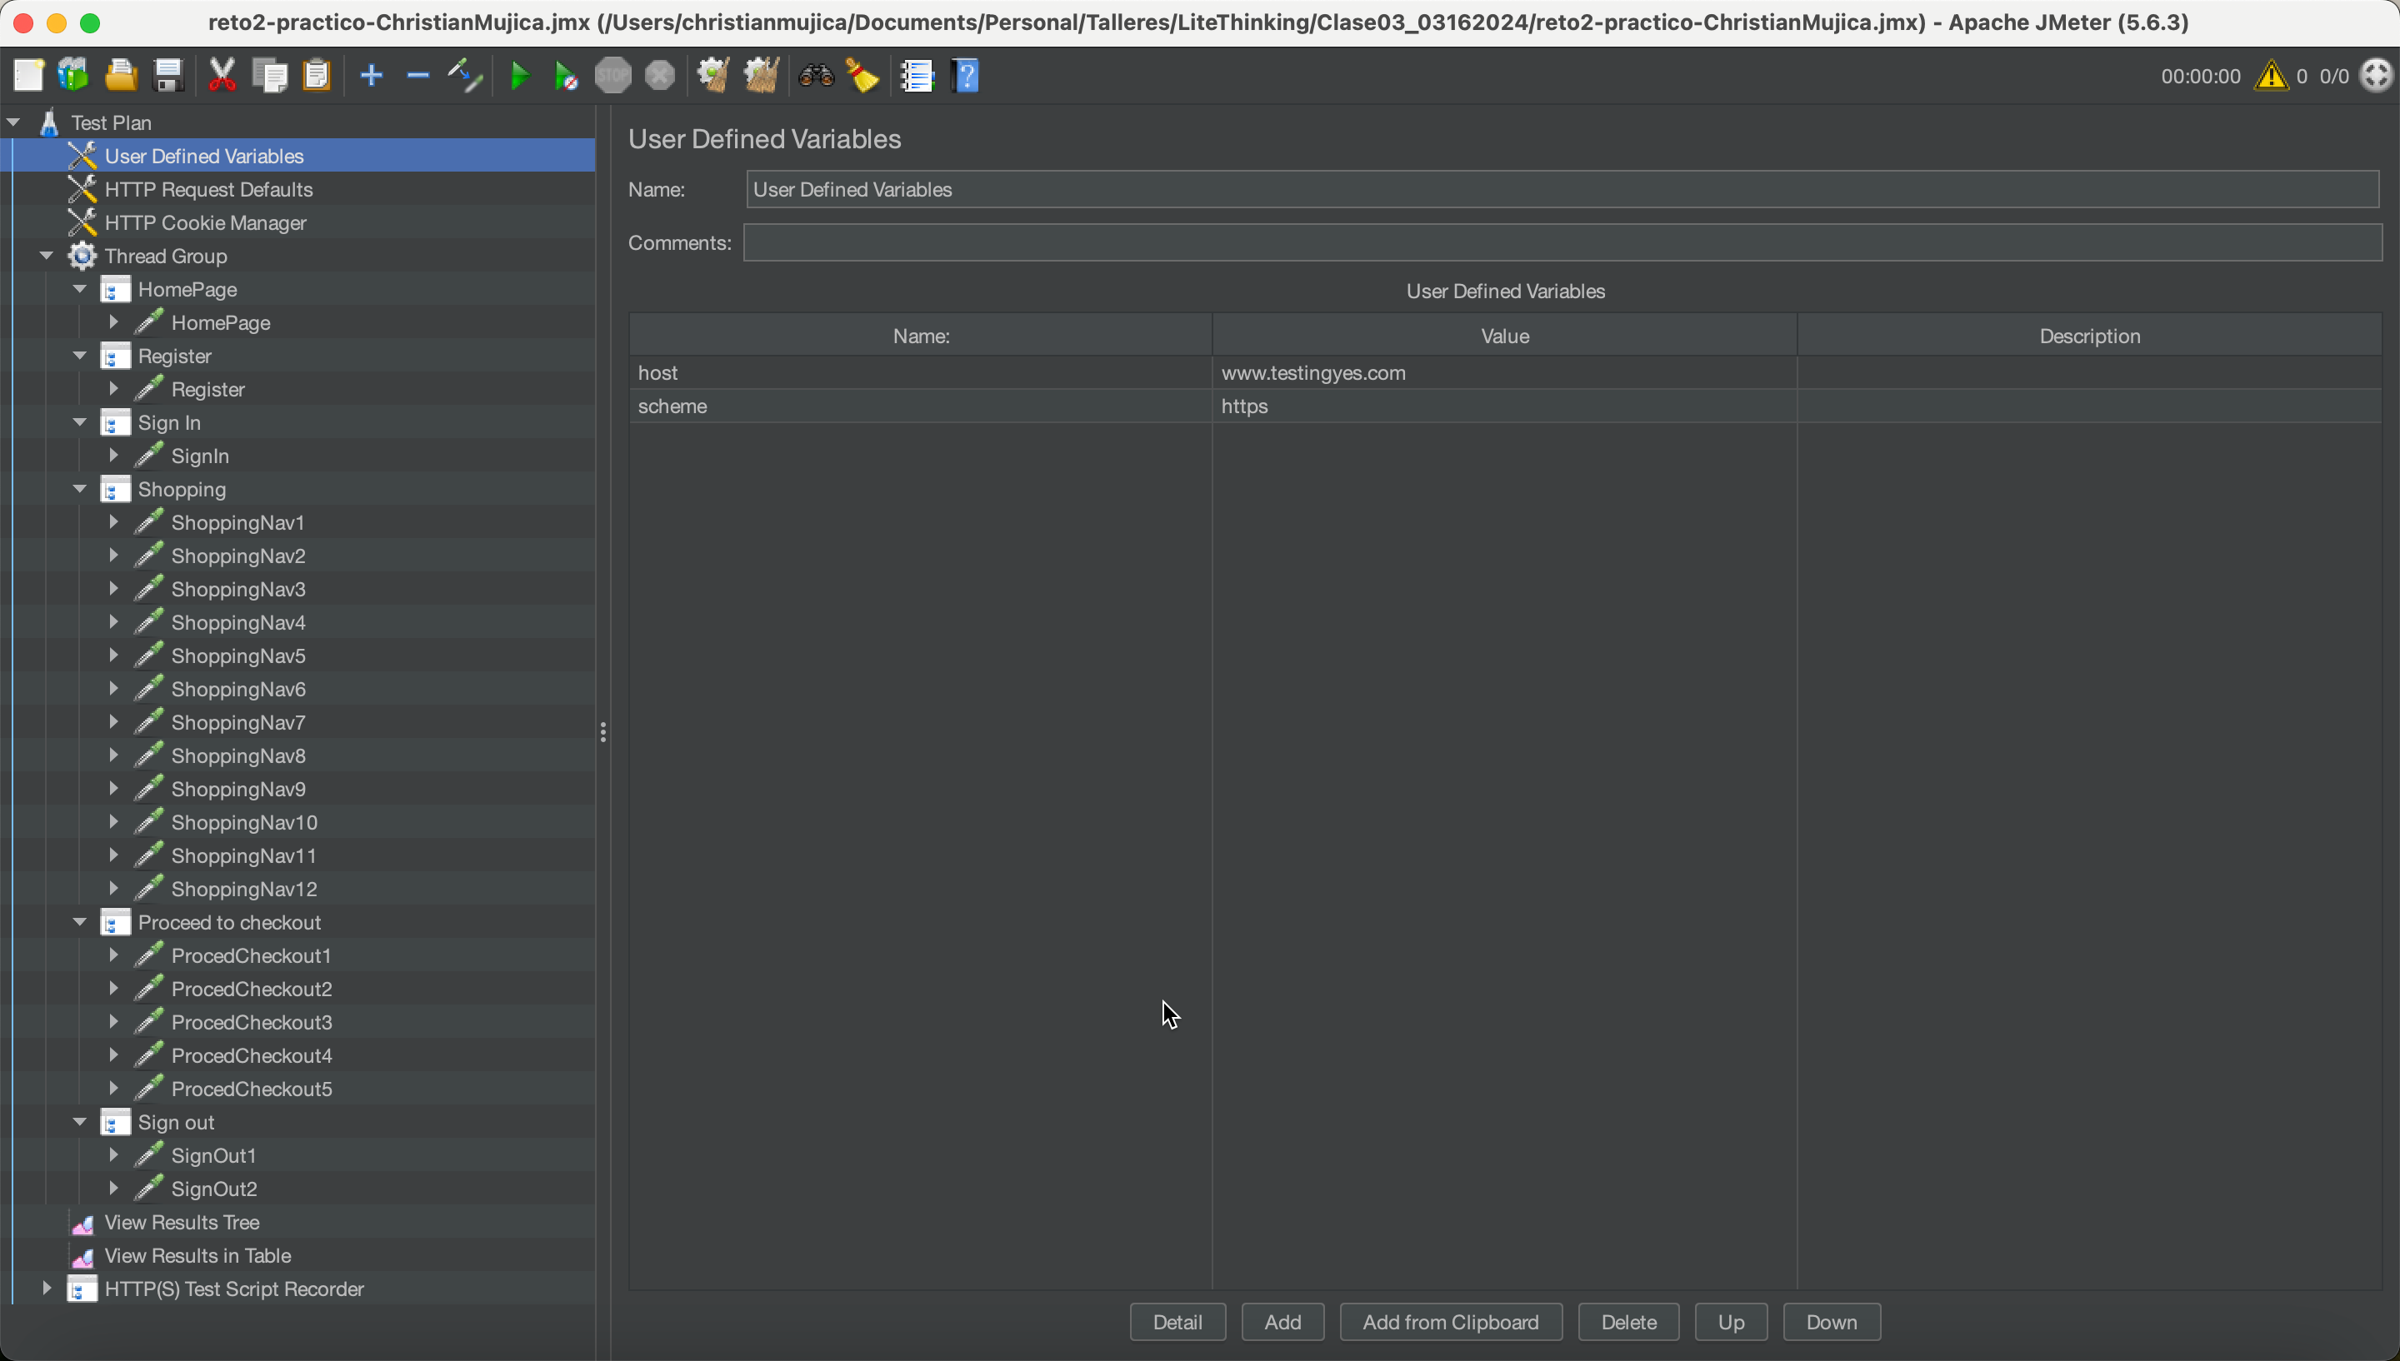

Se definió las variables globales:

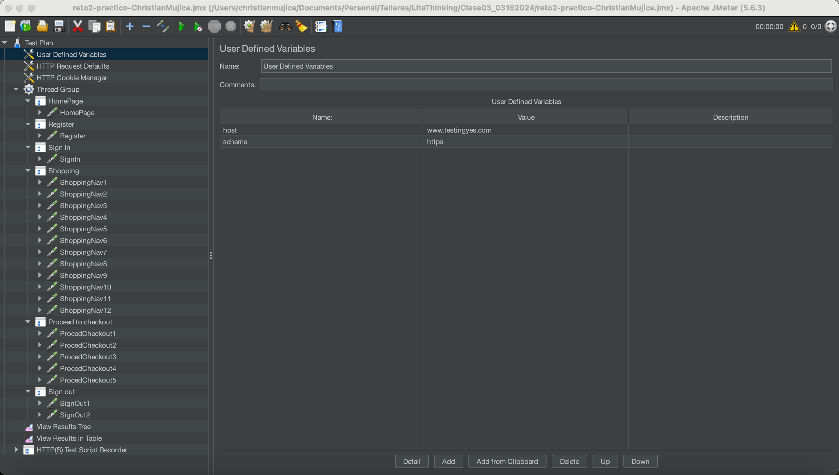

Los request por default para que estas variables sean leidas en los request del proyecto:

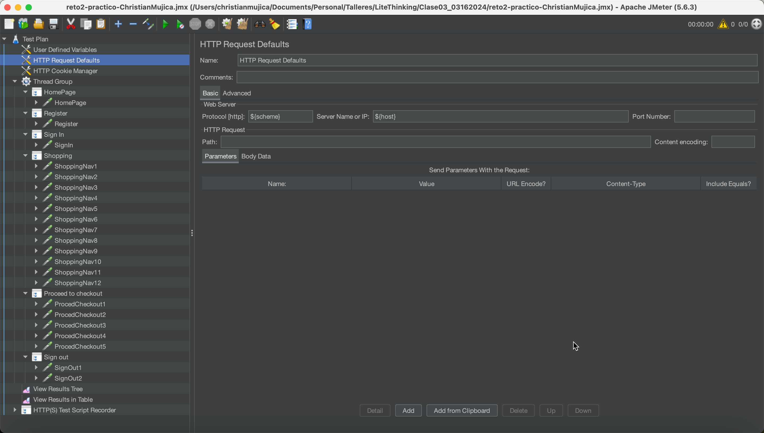

Finalmente se configuro el reporte HTML, para lo cual previamente se tuvo que crear 2 carpetas dentro de la carpeta del JMETER:

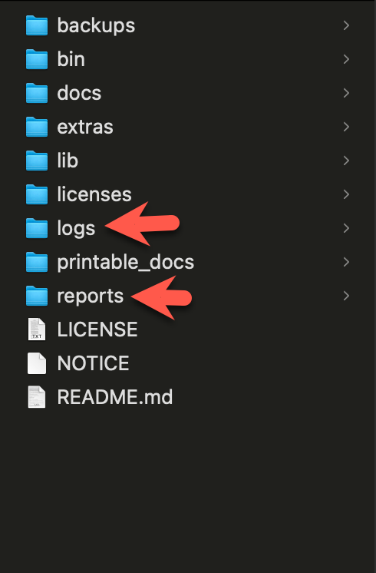

Y para 1 usuario se obtiene las siguientes estadísticas:

